politici della cosiddetta nuova sinistra, così chiamati perché caratterizzati in senso rivoluzionario e separati dai vecchi partiti del movimento operaio.
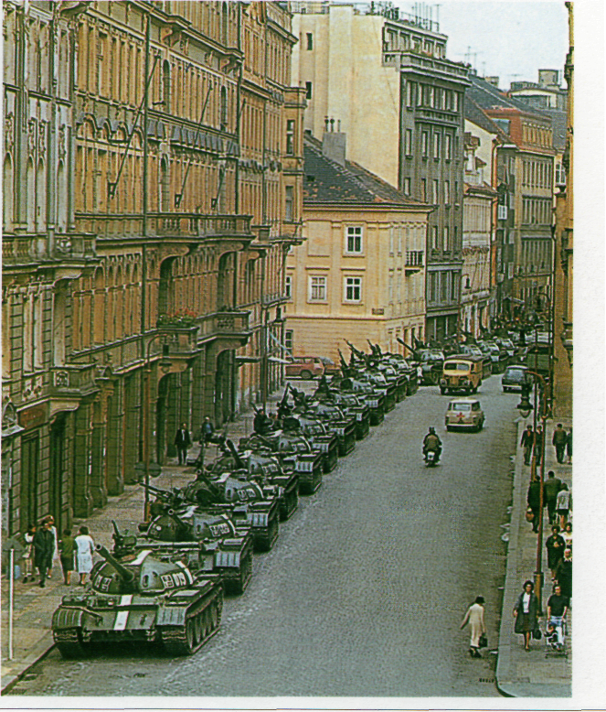
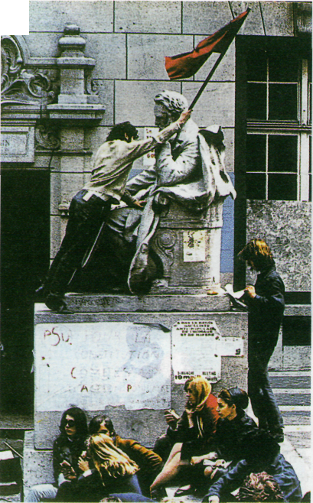
La contestazione studentesca dette vita a numerose manifestazioni di piazza, a occupazioni di scuole e ad altre forme originali e nuove di lotta politica.
Hi 1 1 . Il maggio francese e il movimento studentesco europeo
II momento più intenso del movimento studentesco fu raggiunto in Francia, in particolare a Parigi, nel maggio del 1968. La città fu paralizzata dall'occupazione delle università e di numerose fabbriche e da grandi cortei di studenti e operai.
Il generale De Gaulle, temendo seri problemi di ordine pubblico, minacciò di intervenire con la forza per reprimere le proteste. Dopo questa fase di scontro acuto, però, il movimento si andò rapidamente indebolendo per la mancanza di una prospettiva politica concreta. Entro la metà di giugno la Francia ritornò alla normalità.
Il maggio francese, però, ebbe una grande risonanza e si legò agli altri movimenti studenteschi e rivoluzionari che in quell'anno erano stati particolarmente attivi anche nel resto dell'Europa.
La Germania Federale, l'Italia (•>• unità 11, par. 12), ma anche la Spagna (dove c'era ancora la dittatura franchista) e la Grecia (dove c'era la dittatura dei colonnelli) furono investite da ondate di proteste studentesche che si unirono a quelle di altri gruppi sociali, in particolare degli operai.
Anche i paesi dell'Est europeo, retti da regimi socialisti, videro sorgere movimenti di protesta e di rinnovamento molto significativi. In Cecoslovacchia, fu organizzato dal gruppo dirigente formatosi intorno ad Ale-xander Dubcek un esperimento di socialismo democratico, ricordato come la primavera di Praga, che vide la partecipazione entusiasta della popolazione.
L'Unione Sovietica, però, intervenne duramente con i carri armati del Patto di Varsavia, perché vedeva con estrema diffidenza qualunque tentativo di rinnovamento nei sistemi dittatoriali dei paesi sotto la sua influenza: Dubcek venne così allontanato e sostituito da un gruppo dirigente fedele a Mosca.
I
Parigi, 1968 uno
studente mette una bandiera rossa in cima alla statua di Victor Hugo.
Una lunga fila di carri armati sovietici in una via di Praga, durante l'invasione della Cecoslovacchia da parte delle truppe del Patto di Varsavia, nell'agosto 1968.

